新聞資料NEWS LETTER
經濟部攜手高市府 亞灣5G AIoT創新園區說明會獲好評

為推動亞洲新灣區成為臺灣發展5G AIoT產業據點及推動在地產業升級轉型以接軌國際，自110年度起至114年，預計投入106億推動「亞灣5G AIoT創新園區推動方案」，藉由中央地方共同合作、跨部會協調，引進5G智慧物聯網科技產業落地高雄，把亞洲新灣區打造成為全臺最大5G AloT研發創新試驗場域，並設立「亞灣5G AIoT專案辦公室」，由經濟部技術處責成金屬中心與工研院兩大法人共同籌組服務團隊，扮演整合服務平台以達成招商引資的重要工作。
專案辦公室於今(6)日辦理亞灣新創園區第一次線上廠商說明會，配合新冠肺炎疫情防疫工作，本次說明會採用線上方式辦理，針對相關補助計畫、優惠進駐措施等進行說明，共吸引超過300人次線上與會，經濟部長王美花及高雄市長陳其邁也參與本場次說明會，給予政策上的支持與肯定。
經濟部長王美花表示：「目前經濟部等跨部會工作小組都已正式啟動並且積極地落實園區內各項建置。經濟部協助建構亞灣創新園區產業聚落，培育在地新世代科技人才，建構創新科技推動平台與運作機制，如亞灣新創園預計10月揭牌開幕，高軟二期開發案也即將公告招商，提供園區廠商優質的辦公環境，亞洲新創園也準備引進國際加速器鏈結在地新創團體聚焦於5G AIoT在地實證及應用發展。另通傳會與國發會在亞灣創新園區內已建置5G網路的基礎設施，交通部港務公司在港灣也已導入港群智慧化系統，高雄市政府也特別針對亞灣創新園區進駐廠商提供相當優惠的措施，吸引廠商進駐。」
高雄市長陳其邁則表示：「目前已有32家廠商與國營企業台電宣布進駐園區，未來勢必帶動亞灣新商機、創造在地就業、吸引人才，針對投資高雄亞洲新灣區5G AIoT的新創業者，只要設備投資超過4億元，高雄市政府就提供零利率的利息補貼；租金部分適用「006688」方案，同時提供5年200萬房屋稅的減免，員工薪資最高補助200人及25%薪資補貼。希望能夠吸引更多年輕人、國際人才到高雄尋夢，將下個世代的產業匯聚在港都。」
專案辦公室將扮演跨部會溝通與業者落地高雄之服務整合平台，協助整體推動方案能順利進行，在金屬中心與工研院投入下，透過跨法人攜手合作，可望發揮整體綜效，帶動招商引資提高整體方案效益。

圖一、經濟部長王美花致詞

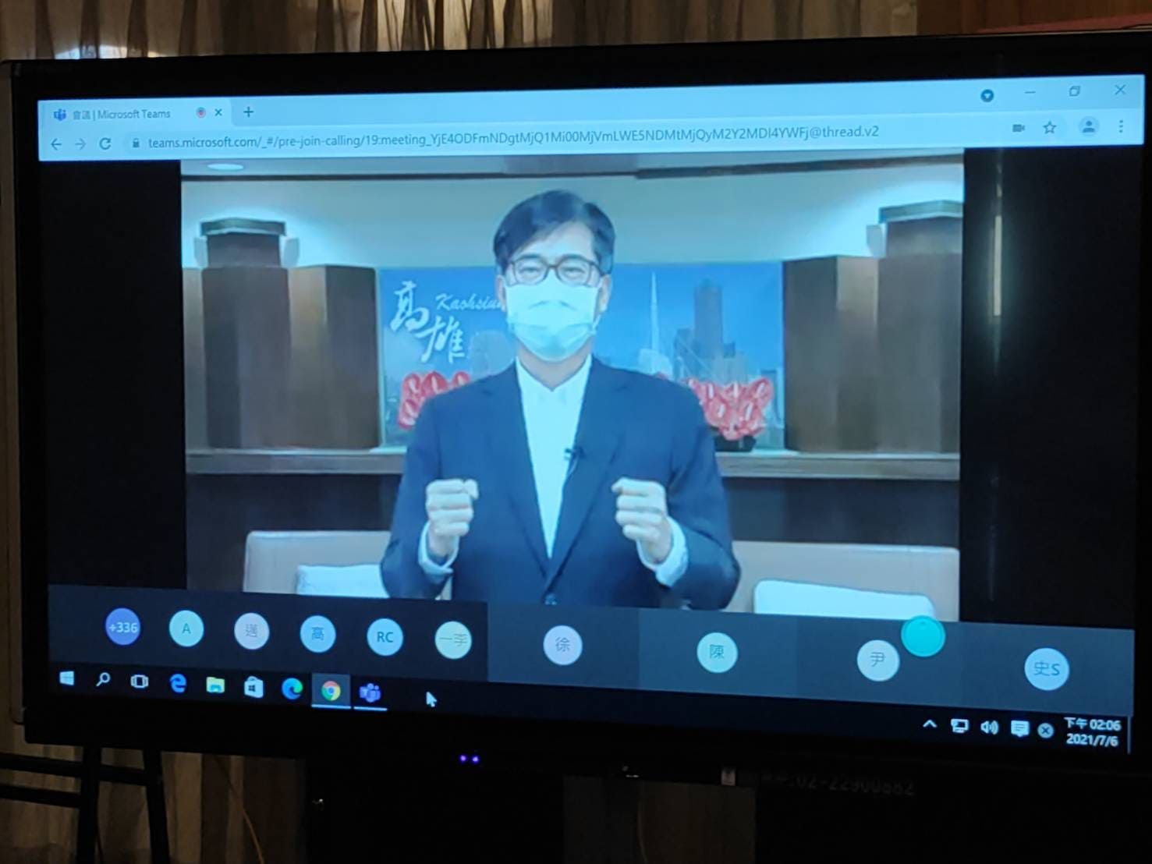
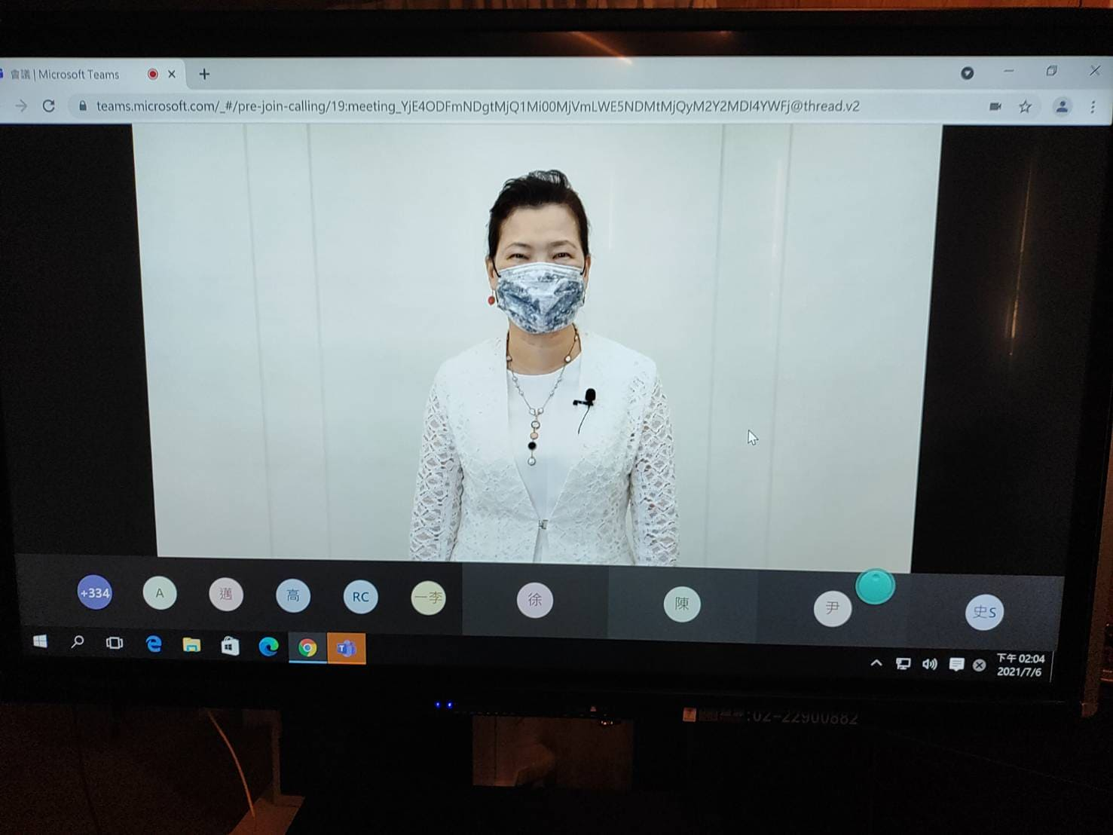
圖二、高雄市長陳其邁致詞

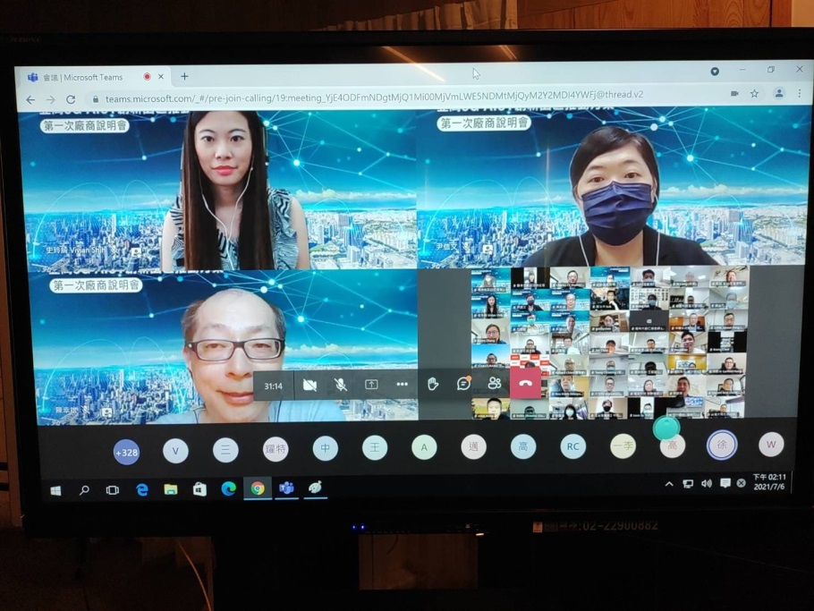
圖三、亞灣辦公室陳幸雄主任與所有來賓大合照

